Вся информация о напряжении, силе тока и частоте — B&R представляет модули измерения электроэнергии X20AP
Эггельсберг — Первым шагом к улучшению энергоэкономичности является возможность измерения и оценки потребляемой мощности. Любые отклонения от нормальных значений могут быть использованы для идентификации состояния машины и измерены с помощью систем мониторинга, например программного пакета EnMon, включенного в систему управления B&R APROL.
Новый модуль измерения энергопотребления X20AP от B&R может измерять напряжение, силу тока, частоты и реактивные компоненты во всех фазах. Измерения силы тока и напряжения вплоть до 31й гармоники делают модуль сверхточным и при этом высокочувствительным. 4-й канал позволяет ему измерять утечки тока в нейтрали.
Высокая производительность и встроенный интеллект
Модуль X20AP позволяет уменьшить нагрузку на ЦПУ благодаря предварительной обработке сигналов и проведению измерений вместе с вычислением различных значений (например, наборов дискретных переменных). Кривые измеренных параметров, записанные модулем, могут помочь в разных ситуациях, в том числе при подготовке основы для оптимизации путей протекания тока в машине с целью улучшения энергоэкономичности.
С апреля 2012 стали доступны 3 варианта модуля измерения энергопотребления от B&R: для подключения к трансформаторам на 20 мА, 1 A и 5 A.

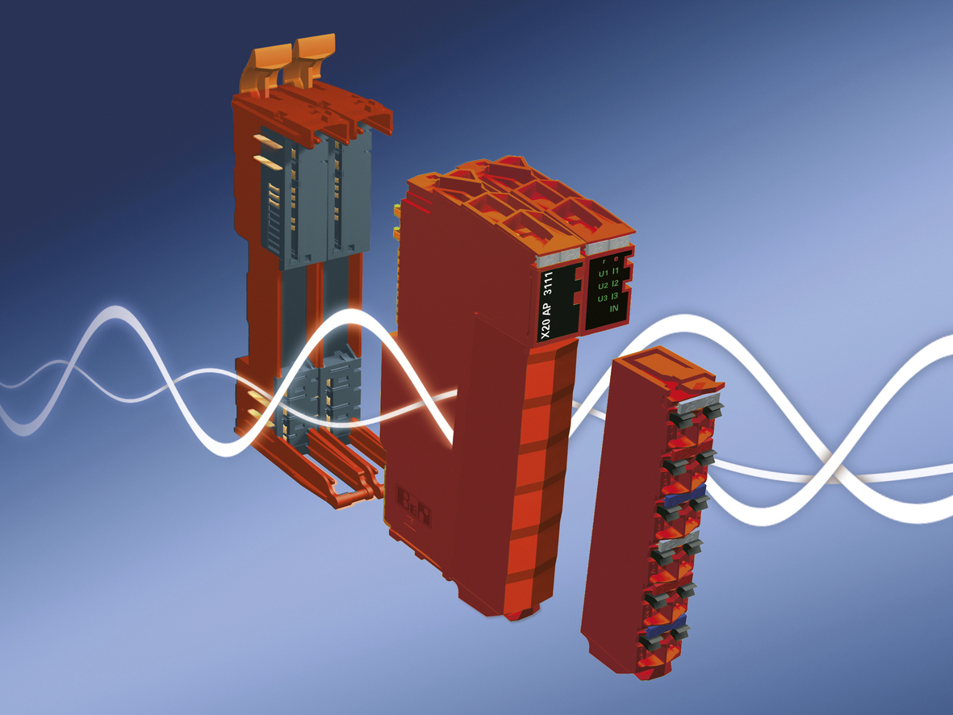
Модуль измерения электроэнергии X20AP от B&R созданы для повышения энергоэкономичности и более простого мониторинга состояния.

О компании B&R
Компания B&R специализируется на инновационных решениях в сфере промышленной автоматизации, а также имеет представительства по всему миру со штаб-квартирой в Австрии. Продукция B&R сочетает в себе уникальные инженерные разработки и передовые технологии, и по праву завоевала международное признание и любовь клиентов. В портфолио B&R всегда найдется комплексное решение практически для любой задачи современной промышленности: автоматизация отдельных машин или целых заводов, продвинутое управление движением, визуализация, встроенные технологии безопасности и многое другое. Технологии промышленной полевой шины POWERLINK и openSAFETY, так же, как и мощная среда разработки Automation Studio являются основой постоянного совершенствования техники автоматизации и успеха компании на рынке. Дух инноваций позволяет компании B&R быть на острие прогресса, превосходя самые смелые ожидания своих клиентов.
Более подробную информацию Вы сможете найти на www.br-automation.com.

